沈阳市服务业委员会
部门决算
（2016年）

目 录

第一部分 沈阳市服务业委员会概况
- 主要职责
- 部门决算单位构成
第二部分 沈阳市服务业委员会2016年部门决算公开表
- 收入支出决算总表
- 收入决算表
- 支出决算表
- 财政拨款收入支出决算总表
- 一般公共预算财政拨款支出决算表
- 一般公共预算财政拨款基本支出决算表
- 政府性基金预算财政拨款收入支出决算表
八、财政专户管理资金收入支出决算表
九、一般公共预算财政拨款“三公”经费支出决算表
第三部分 沈阳市服务业委员会2016年部门决算情况说明
第四部分 名词解释

第一部分 沈阳市服务业委员会概况

一、主要职责
（一）贯彻执行国家、省、市关于发展服务业的方针、政策和法律、法规、规章；参与拟订全市服务业的发展规划。
（二）组织拟订促进全市服务业发展的政策措施，督促全市服务业发展政策措施的贯彻落实；参与拟订服务业对外开放的政策措施。
（三）组织协调解决服务业发展过程中的重大问题；综合研究服务业集聚区布局、城乡服务业发展以及服务业重大项目推动等工作。
（四）汇总全市服务业发展总体情况，监测分析全市服务业发展动态和运行趋势，提出解决相关问题的意见和建议；指导、协调和考核全市服务业工作；负责全市服务业发展专项资金、市场调控和副食品储备风险基金及其他相关归口资金管理工作。
（五）贯彻落实省关于加快城区经济发展的相关政策；组织拟订和实施加快全市城区经济发展的政策措施；组织实施对城区经济工作的指导、协调、督查、运行监测和考核评价工作。
（六）推进流通产业结构调整，指导流通企业改革、流通服务业和社区商业发展，提出促进服务业中小企业发展的政策建议，推动流通标准化和连锁经营、商业特许经营、物流配送、电子商务等现代流通发展。
（七）拟订流通服务业发展规划，促进城乡市场发展，研究拟订引导国内外资金投向市场体系建设的政策，指导大宗商品批发市场规划和城市商业网点规划、商业体系建设工作，推进农村市场体系建设，组织实施农村现代流通网络工程。
（八）协调整顿和规范市场经济秩序，起草有关服务业领域的法规草案及规章，拟订规范市场运行、流通秩序的政策，推动流通领域依法行政和信用建设，指导商业信用销售，建立市场诚信公共平台，对特殊流通行业进行监督管理。
（九）组织实施重要消费品市场调控和重要生产资料流通管理；建立健全生活必需品市场供应应急管理机制，监测分析市场运行、商品供求状况，调查分析商品价格信息，进行预测预警和信息引导，按分工负责重要消费品储备管理和市场调控工作，按有关规定对成品油流通进行监督管理。
（十）承办市政府交办的其他事项。
二、部门决算单位构成
纳入沈阳市服务业委员会2016年部门决算编制范围的二级预算单位包括：
    - 沈阳市服务业委员会本级
    - 沈阳市服务业委员会会计核算中心
    - 沈阳市酒类专卖管理办公室
    - 沈阳市服务业信息中心
    - 沈阳市再生资源管理办公室
    - 沈阳市服务业管理局

第二部分 沈阳市服务业委员会部门决算公开表

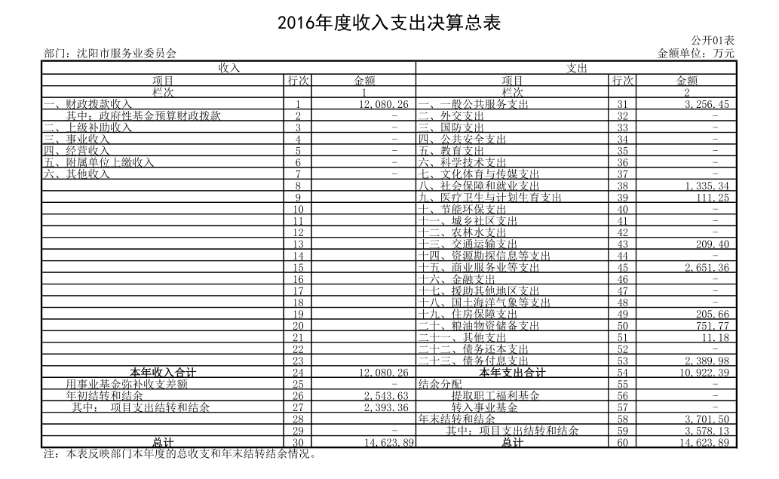
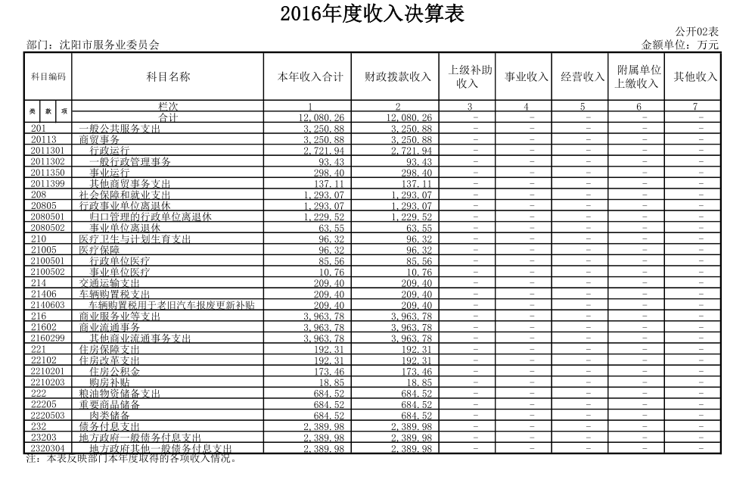
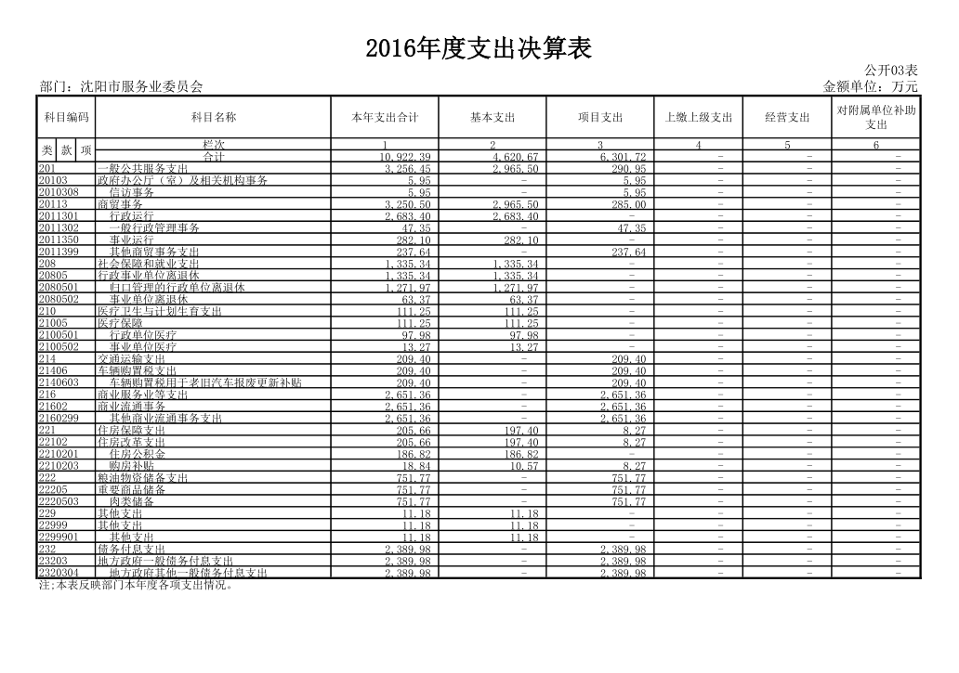
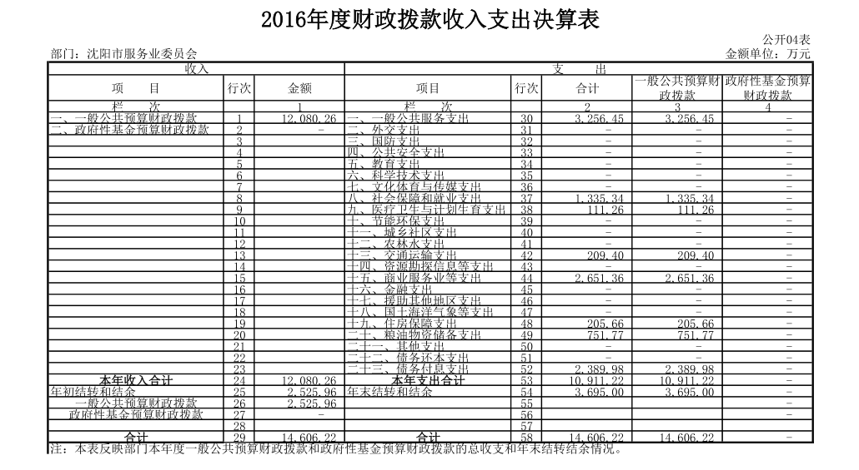

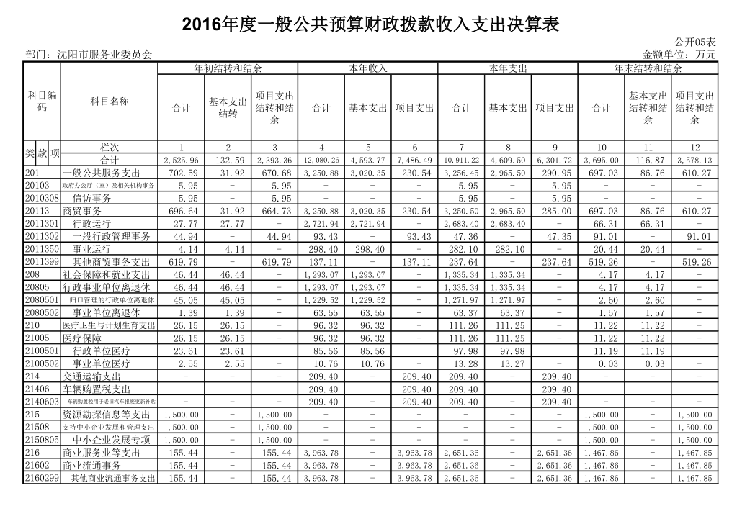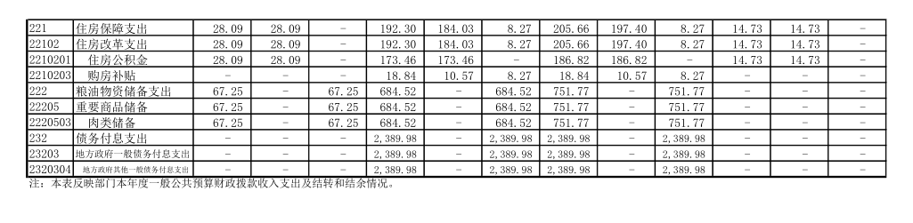

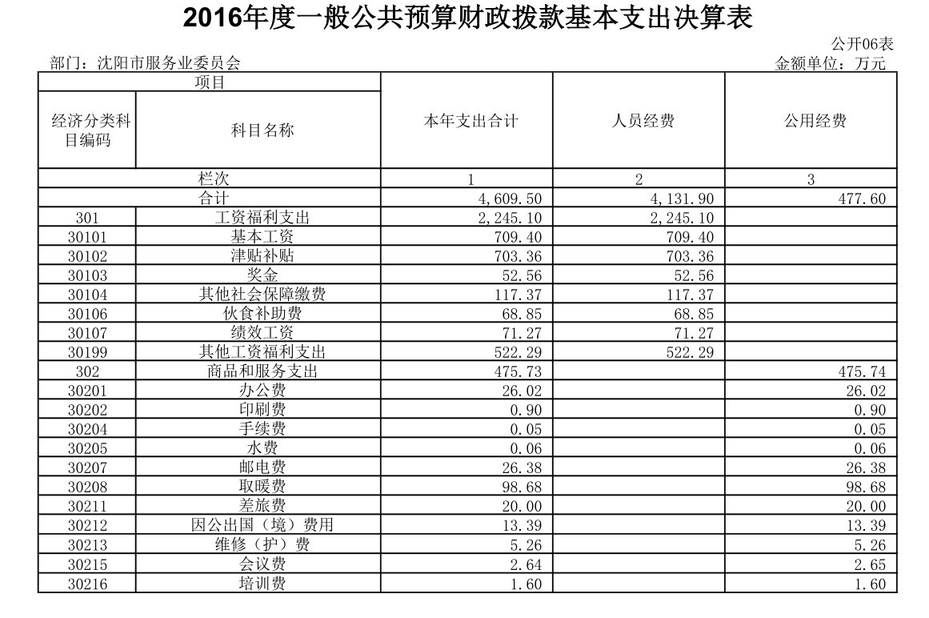

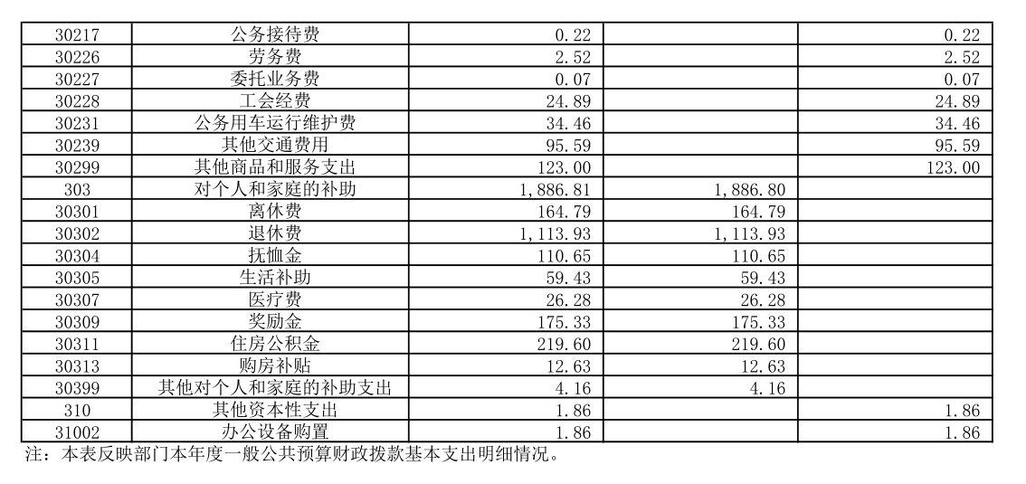

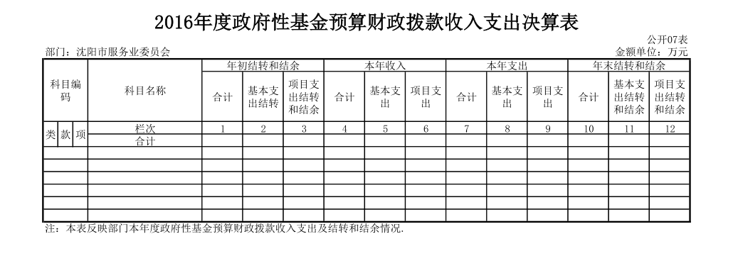
沈阳市服务业委员会2016年没有政府性基金预算财政拨款收入和支出。

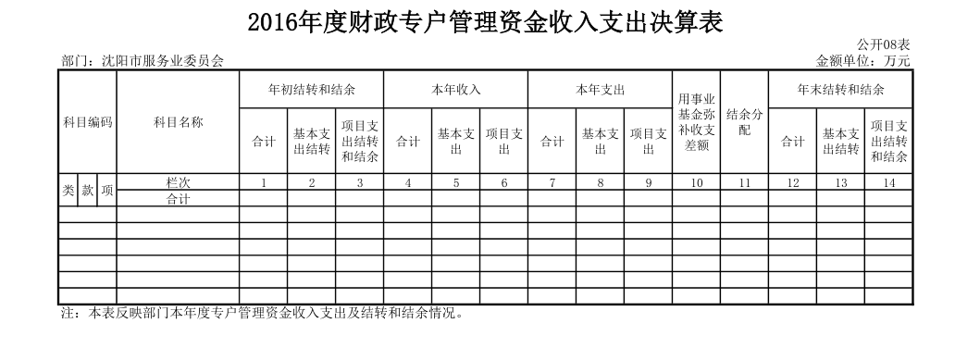
沈阳市服务业委员会2016年没有财政专户管理资金收入和支出。

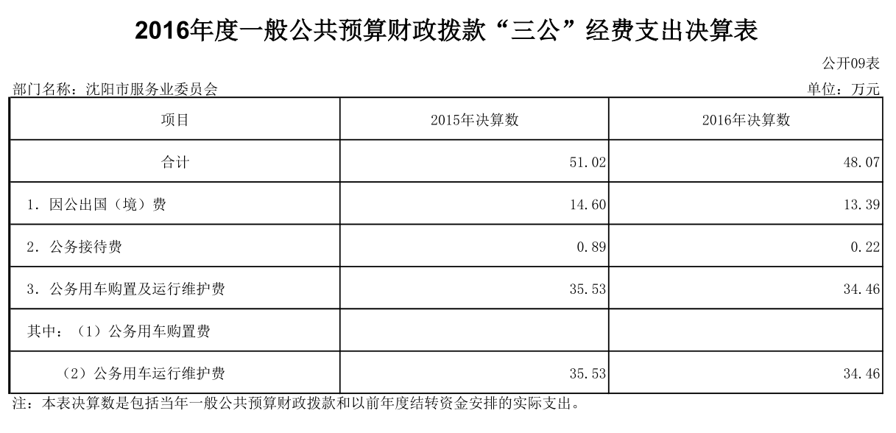

第三部分 沈阳市服务业委员会2016年部门决算情况说明

一、收入支出决算总体情况
（一）收入总计14623.89万元，包括：
1.财政拨款收入12080.26万元，全部为一般公共预算财政拨款收入。
2.上年结转和结余2543.63万元，主要是跨年专项等。
（二）支出总计10922.39万元，包括：
1.基本支出4620.67万元，主要是为保障机构正常运转、完成日常工作任务而发生的各项支出，其中：工资福利支出2256.08万元，对个人和家庭的补助支出1886.90万元，商品和服务支出477.69万元。
2.项目支出6301.72万元，主要包括信访事务支出5.95万元，一般行政管理事务47.35万元，其他商贸事务支出237.64万元，车辆购置税用于老旧汽车报废更新补贴209.40万元，其他商业流通事务支出2651.36万元，购房补贴8.27万元，肉类储备751.77万元，地方政府其他一般债务付息支出2389.98万元。
（三）年末结转和结余3701.50万元
主要是行政运行66.31万元，一般行政管理事务91.01万元，事业运行20.44万元，其他商贸事务支出519.26万元，归口管理的行政单位离退休2.60万元，事业单位离退休1.57万元，行政单位医疗11.19万元，事业单位医疗0.03万元，中小企业发展专项1500万元，其他商业流通事务支出1467.86万元，住房公积金14.73万元，其他支出6.50万元形成的结余。
二、一般公共预算财政拨款支出决算情况
（一）总体情况
一般公共预算财政拨款支出决算反映沈阳市服务业委员会2016年整体一般公共预算财政拨款支出情况，既包括使用当年一般公共预算财政拨款发生的支出，也包括使用以前年度一般公共预算财政拨款结转和结余资金发生的支出。2016年度一般公共预算财政拨款支出10911.22万元，其中：基本支出4609.50万元，项目支出6301.72万元。
（二）具体情况
2016年度一般公共预算财政拨款支出10911.22万元，按支出功能分类科目分，包括行政运行2683.40万元，事业运行282.10万元，一般行政管理事务47.36万元，其他商贸事务支出237.64万元，信访事务5.95万元，归口管理的行政单位离退休1271.97万元，事业单位离退休63.37万元，行政单位医疗97.98万元，事业单位医疗13.28万元，车辆购置税用于老旧汽车报废更新补贴209.40万元，其他商业流通事务支出2651.36万元，住房公积金186.82万元，购房补贴18.84万元，肉类储备751.77万元 ，一般债务付息支出2389.98万元。
1.一般公共服务支出3256.45万元，包括：
（1）行政运行2683.40万元，主要是行政单位和参照公务员管理的事业单位的基本支出。
（2）事业运行282.10万元，主要是事业单位的基本支出。
（3）一般行政管理事务47.36万元，主要是商务综合执法专项管理工作经费和协助经济体制改革工作经费支出。
（4）其他商贸事务支出237.64万元，主要是原市畜牧副食局职工中专和原市商业局幼儿园退休职工2016年度生活补贴和2014年市本级服务业发展专项资金(第二批)沈阳市服务业综合信息系统开发建设项目及外展经费支出。
（5）信访事务5.95万元，主要是原中山大厦转制前退休职工安置所需资金支出。
2.社会保障和就业支出1335.34万元，包括：
（1）归口管理的行政单位离退休1271.97万元，主要是行政单位离退休人员费用。
（2）事业单位离退休63.37万元，主要是事业单位离退休费用等支出。
3.医疗卫生与计划生育支出111.26万元，包括：
（1）行政单位医疗97.98万元，主要是行政单位额医疗保险等支出。
（2）事业单位医疗13.28万元，主要是事业单位的医疗保险等支出。
4.交通运输支出209.40万元，主要是老旧汽车报废更新补贴支出。
5.商业服务业等支出2651.36万元，主要是2016年内贸流通统计监测专项补助资金和2015年市会展业发展专项资金支出等。
6.住房保障支出205.66万元，包括：
（1）住房公积金186.82万元，主要是职工住房公积金支出。
（2）购房补贴18.84万元，主要是新人高比例住房补贴资金。
7.粮油物资储备支出751.77万元，主要是肉类储备支出。
8.债务付息支出2389.98万元，主要是沈阳展览中心开行贷款利息。
三、一般公共预算财政拨款“三公”经费支出决算情况
2016年度一般公共预算财政拨款安排的“三公”经费支出48.07万元，其中：因公出国（境）费13.39万元，公务接待费0.22万元，公务用车购置及运行维护费34.46万元。2016年度“三公”经费支出比2015年减少2.95万元，下降5.78%，主要是我委在预算执行过程中，认真执行中央及省委、省政府关于厉行节约、改进工作作风、密切联系群众“八项规定”等有关要求，加大力度压减“三公”经费，严格控制“三公”经费支出等原因。
1.因公出国（境）费13.39万元，主要用于招商和商务合作洽谈等，2016年参加出国（境）团组6个，累计9人次。
2.公务接待费0.22万元，主要用于公务接待等支出，2016年公务接待累计4批次，21人。
3.公务用车购置及运行维护费34.46万元，其中：无公务用车购置费，公务用车运行维护费34.46万元。2016年未购置公务用车，年末公务用车保有量23辆。
四、其他重要事项的情况说明
1.机关运行经费支出情况。
2016年沈阳市服务业委员会机关运行经费支出446.76万元，比2015年减少94.91万元，减少17.52%，主要原因是2016年压减了公用经费支出。
2.政府采购支出情况。
2016年沈阳市服务业委员会政府采购支出总额4163.65万元，其中：政府采购货物支出4.70万元，政府采购服务支出4158.95万元。
3.国有资产占有情况。
截至2016年12月31日，沈阳市服务业委员会共有车辆23台，其中：一般公务用车16台，一般执法执勤用车7台。
4.预算绩效管理工作开展情况。
2016年，沈阳市服务业委员会对4个民生项目进行了绩效评价，涉及财政拨款4753.33万元，达到了预期产出和效果。
第四部分 名词解释
1.财政拨款收入：指市级财政当年拨付的资金。
2.其他收入：指除上述“财政拨款收入”、 “上级补助收入”、“事业收入”、“经营收入”、“附属单位上缴收入”等以外的收入。
3.上年结转和结余：指以前年度尚未完成、结转到本年按有关规定继续使用的资金。
4.基本支出：指保障机构正常运转、完成日常工作任务而发生的人员支出和公用支出。
5.项目支出：指在基本支出之外为完成特定行政任务和事业发展目标所发生的支出。
6.“三公”经费：指用财政拨款安排的因公出国（境）费、公务用车购置及运行费和公务接待费。其中，因公出国（境）费反映单位公务出国（境）的住宿费、旅费、伙食补助费、杂费、培训费等支出；公务用车购置及运行费反映单位公务用车购置费及租用费、燃料费、维修费、过路过桥费、保险费、安全奖励费用等支出；公务接待费反映单位按规定开支的各类公务接待（含外宾接待）支出。
7.一般公共服务支出（类）政府办公厅（室）及相关机构事务（款）信访事务（项）反映各级政府用于接待群众来信来访方面的支出。
8.一般公共服务支出（类）商贸事务（款）行政运行（项）：反映行政单位（包括实行公务员管理的事业单位）的基本支出。
9.一般公共服务支出（类）商贸事务（款）一般行政管理事务（项）：反映行政单位（包括实行公务员管理的事业单位）未单独设置项级科目的其他项目支出。
10.一般公共服务支出（类）商贸事务（款）事业运行（项）：反映事业单位的基本支出，不包括行政单位（包括实行公务员管理的事业单位）后勤服务中心、医务室等附属事业单位。
11. 一般公共服务支出（类）商贸事务（款）其他商贸事务支出（项）反映除上述项目以外其他用于商贸事务方面的支出。
12.社会保障和就业支出（类）行政事业单位离退休（款）归口管理的行政单位离退休（项）：反映实行归口管理的行政单位（包括实行公务员管理的事业单位）开支的离退休经费。
13.社会保障和就业（类）行政事业单位离退休（款）事业单位离退休（项）：反映实行归口管理的事业单位开支的离退休经费。
14.医疗卫生与计划生育支出（类）医疗保障（款）行政单位医疗（项）：反映财政部门集中安排的行政单位基本医疗保险缴费经费，未参加医疗保险的行政单位的公费医疗经费，按国家规定享受离休人员、红军老战士待遇人员的医疗经费。
15.医疗卫生与计划生育支出（类）医疗保障（款）事业单位医疗（项）反映财政部门集中安排的事业单位基本医疗保险缴费经费，未参加医疗保险的事业单位的公费医疗经费，按国家规定享受离休人员待遇人员的医疗经费。
16.交通运输支出（类）车辆购置税支出（款）车辆购置税用于老旧汽车报废更新补贴（项）：反映车辆购置税收入安排用于老旧汽车报废更新补贴的支出。
17.资源勘探信息等支出（类）支持中小企业发展和管理支出（款）中小企业发展专项（项）：反映用于支持中小企业专业化发展、与大企业协作配套等反面的支出。
18.商业服务业等事务（类）商业流通事务（款）其他商业流通事务支出（项）：反映其他用于商业流通事务方面的支出。
19.住房保障支出（类）住房改革支出（款）住房公积金（项）：反映行政事业单位按人力资源和社会保障部、财政部规定的基本工资和津贴补贴以及规定比例为职工缴纳的住房公积金。
20. 住房保障支出（类）住房改革支出（款）购房补贴（项）反映按房改政策规定，行政事业单位向符合条件职工（含离退休人员）、军队（含武警）向转役复原离退休人员发放的用于购买住房的补贴。
21.粮油物资储备支出（类）重要商品储备（款）肉类储备（项）反映猪、牛、羊等肉类专项储备的有关支出。
22.其他支出（类）其他支出（款）其他支出（项）：反映其他不能划分到具体功能科目中的支出项目。
23.债务付息支出（类）中央政府国外债务付息支出（款）中央政府境外发行主权债务付息支出（项）反映中央政府用于归还在境外发行的本外币主权债券利息（含管理费）所发生的支出。
24.机关运行经费：为保障行政单位（含参照公务员法管理的事业单位）运行用于购买货物和服务的各项资金，包括办公及印刷费、邮电费、差旅费、会议费、福利费、日常维护费、专用材料及一般设备购置费，办公用房水电费、办公用房取暖费、办公用房物业管理费、公务用车运行维护费以及其他费用。

